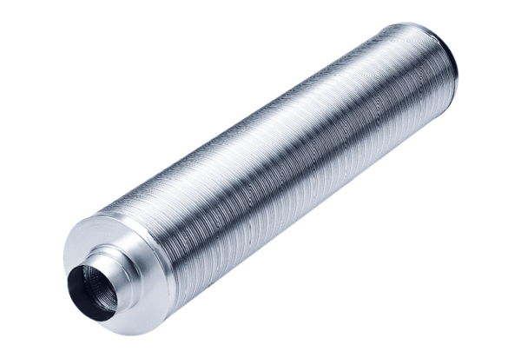Silencieux tubulaire RSR 25/50Unité de conditionnement : 1 pièceGamme: C
Numéro de référence : 0092.0327Fabricant : MAICO

